Percorso educativo  anno scolastico  2021-2022 | “TRA LE SUE BRACCIA … SEI AL SICURO” 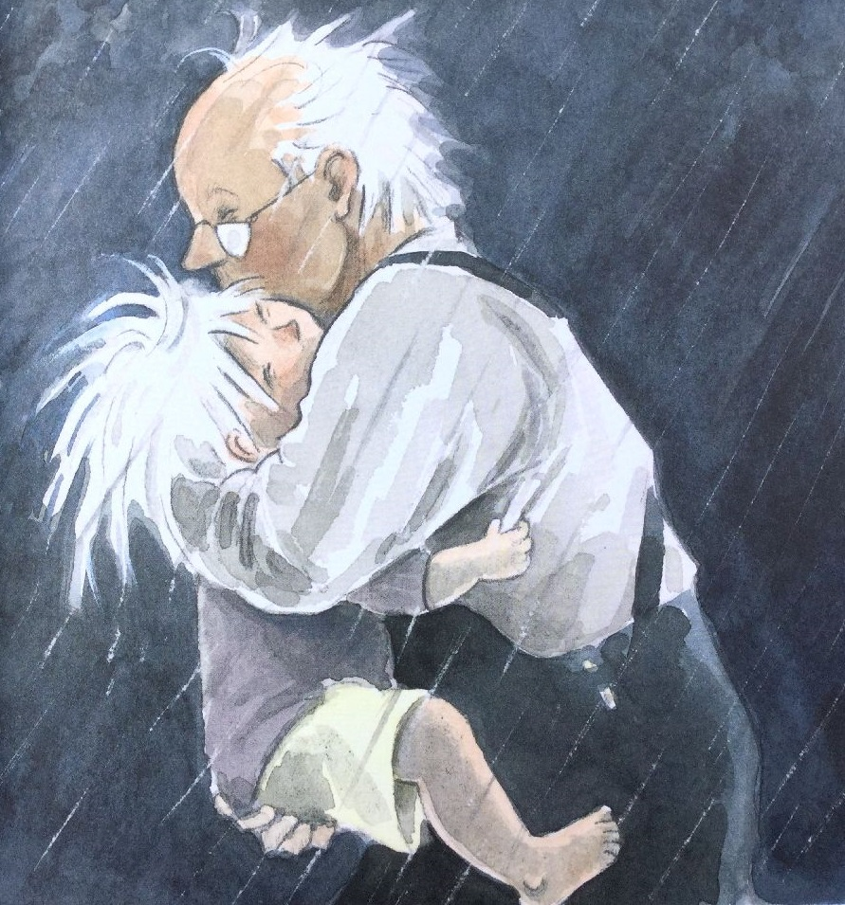
Soggetti | Alunni di tutte le classi
Referenti | Docenti
Finalità | Accompagnare i bambini nel loro cammino di crescita personale per scoprire che non siamo soli e possiamo sempre contare su “Qualcuno” che non ci abbandona mai.
Obiettivi | Scoprire e condividere i “Tesori” che ognuno ha dentro di sé. (set. -nov.)  Cogliere ciò che davvero vale, “l’essenziale”. (dic.- gen.)  Capire che “insieme” è possibile affrontare anche i momenti più impegnativi. (feb.- marzo)  Prendersi “cura” di chi ci sta vicino e del mondo in cui viviamo. (apr.- mag.)
Proposte di Attività | - Lettura di “Tempestina” e di altre storie a tema  - Analisi dell’opera d’arte “La tempesta sedata” di Rembrandt  - Analisi di opere d’arte che hanno come soggetto alberi  - Realizzazione di una scatola dei “Tesori”  - Musica insieme  - Visione di film/cartoni animati (“Wonder”, “Mio fratello parla con i dinosauri”, “Stelle sulla Terra”, “Io vado a scuola”, …)  - Gesti concreti (raccolta di cibo/ rinunce, piantare un albero, realizzare un albero con tecniche diverse, …)  - Costruzione di oggetti con materiali di riciclo  - Lettura di parabole  - Intervista ad alcuni nonni

